МИНИСТЕРСТВО ОБРАЗОВАНИЯ РЕСПУБЛИКИ БЕЛАРУСЬ  
Учреждение образования «БЕЛОРУССКИЙ ГОСУДАРСТВЕННЫЙ   
ТЕХНОЛОГИЧЕСКИЙ УНИВЕРСИТЕТ»

Факультет Информационных технологий

Кафедра Информационных систем и технологий

Специальность 6-05-0612-01 «Программная инженерия»

**ПОЯСНИТЕЛЬНАЯ ЗАПИСКА КУРСОВОГО ПРОЕКТА**

по дисциплине «Компьютерные языки разметки»

Тема: Веб-сайт «Магазин автомобилей»

**Исполнитель**

студент 1 курса 7 группы ________________ Шинкевич М.Д.

подпись, дата

**Руководитель**

______________ Барковский Е. В.

должность, ученая степень, ученое звание подпись, дата

Допущен(а) к защите __________________________________ ____________

__________________________________ ____________

__________________________________ ____________

дата, подпись

дата, подпись

Курсовой проект защищен с оценкой

Руководитель _________________ ______________ Барковский Е. В.

подпись дата инициалы и фамилия

Оглавление

**Введение** 4

**1. Постановка задачи** 5

1.1. Обзор аналогичных решений 5

1.2. Техническое задание 6

1.3. Выбор средств реализации программного продукта 7

1.4. Вывод 7

**2. Проектирование страниц веб-сайта** 8

2.1. Выбор способа верстки 8

2.2. Выбор стилевого оформления 8

2.3. Выбор шрифтового оформления 9

2.4. Разработка логотипа 9

2.5. Разработка пользовательских элементов 9

2.6. Разработка спецэффектов 10

2.7. Выводы 10

**3. Реализация структуры веб-сайта** 11

3.1. Структура HTML-документа 11

3.2. Добавление таблиц стилей SCSS и CSS 12

3.3. Использование стандартов XML (SVG) 13

3.4 Управление элементами DOM 14

3.4. Выводы 14

**4. Тестирование веб-сайта** 15

**4.1. Адаптивный дизайн веб-сайта** 15

4.2. Кроссбраузерность веб-сайта 16

4.3. Руководство пользователя 17

4.4. Выводы 18

**Заключение** 19

**Список использованных источников.** 20

**Приложение А** 21

**Приложение Б** 25

**Приложение В** 29

**Листинг HTML-документа** 29

**Приложение Г** 40

**Листинг CSS, SCSS** 40

**Приложение Д** 74

**Листинг XML-файлов** 74

**Приложение Е** 75

**Листинг SVG** 75

**Приложение Ж** 77

**Листинг JavaScript** 77

# **Введение**

Веб-сайты о продаже автомобилей играют огромную роль в процессе покупки и продажи транспортных средств. Они не только удобны для потребителей, но и выгодны для продавцов.

Во-первых, веб-сайты о продаже автомобилей предоставляют широкий выбор транспортных средств различных марок, моделей и ценовых категорий. Потенциальные покупатели могут легко сравнить различные предложения, изучить характеристики и цены автомобилей, прежде чем сделать окончательное решение. Это позволяет потребителям принимать информированные решения и выбирать автомобиль, который наилучшим образом соответствует их потребностям.

Во-вторых, веб-сайты о продаже автомобилей обеспечивают удобство и доступность процесса покупки. Потребители могут просматривать предложения, сравнивать цены, общаться с продавцами и даже оформлять покупку онлайн.

Основной целью курсового проекта является разработать веб-сайт для магазина по продаже автомобилей, а также создать удобный интерфейс для просмотра и покупки автомобилей.

В итоге веб-сайт будет предлагать пользователям минималистичный и приятный дизайн, обеспечивая возможность связи и удобный просмотр автомобилей. Задачи курсового проекта включают:

* создание макета веб-сайта
* создание прототипов веб-страниц
* разработку структуры веб-сайта
* создание адаптивного дизайна для различных устройств
* тестирование в различных браузерах и на разных устройствах.

# **1. Постановка задачи**

## 1.1. Обзор аналогичных решений

Этот курсовой проект представляет собой интернет-магазин, ориентированный на продажу автомобилей. В данной области существует множество аналогичных решений. Далее будут рассмотрены веб-сайты уже действующих компаний, занимающихся продажей автомобилей.

На рисунке 1.1 представлен веб-сайт компании avtorb.com. Недостатки включают в себя отсутствие визуальной иерархии, что приводит к непониманию того, на каком элементе должен фокусироваться пользователь, и отсутствию контраста между важными и второстепенными элементами. Также выявлены проблемы с непродуманной структурой, где отсутствует логика в расположении элементов и наблюдается перегруженность информацией. Дополнительным недостатком является наличие навязчивой рекламы на веб-сайте.

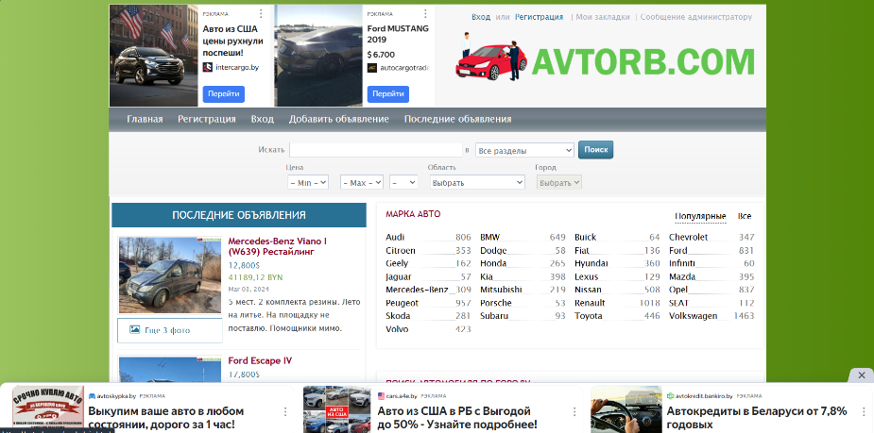 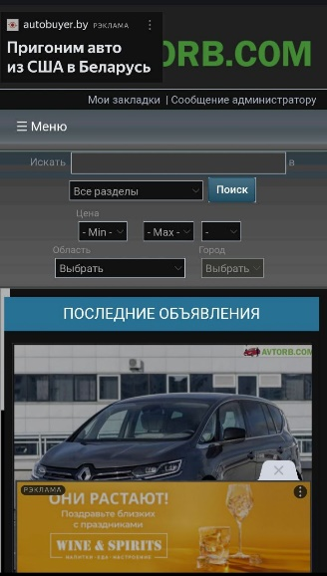

а б

а – декстопная версия, б – мобильная версия

Рисунок 1.1 – Веб-сайт avtorb.com.

На рисунке 1.2 представлен веб-сайт компании autocargotrade.by. В числе преимуществ отмечается привлекательность, обусловленная стильным дизайном, который привлекает внимание пользователей и продлевает время, проведенное на сайте. Дополнительно, уточняется улучшение восприятия информации благодаря грамотному использованию цветов, шрифтов, графики и других элементов дизайна, что облегчает понимание предоставляемой информации. Также выделяется удобство использования, поскольку простой и интуитивно понятный интерфейс позволяет пользователям легко находить необходимую информацию.

Главная страница сайта представлена на рисунке 1.2.

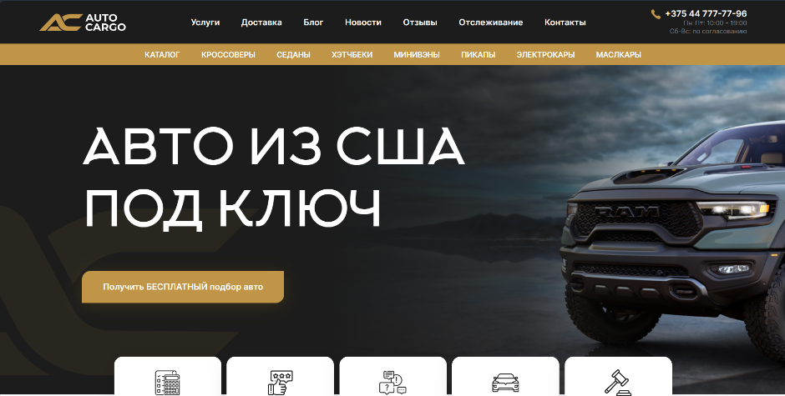 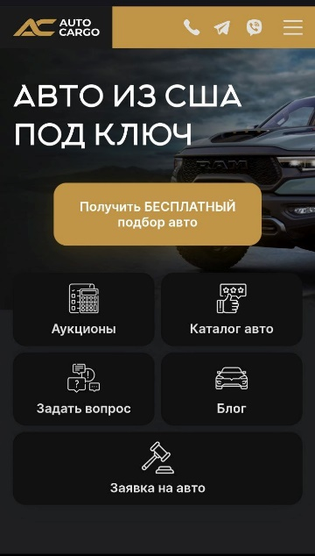

а б

а – декстопная версия, б – мобильная версия

Рисунок 1.2 – Веб-сайт autocargotrade.by

## 1.2. Техническое задание

Необходимо разработать веб-сайт, состоящий из 5 страниц, предоставляющий информацию о компании, основной акцент сделан на актуальной информации по продаже автомобилей.

Первая страница будет главной, на второй будет размещена информация о компании и её услугах, на третьей странице будет представлен модельный ряд автомобилей и их краткие характеристики, на четвертой странице будут размещены ответы на часто задаваемые вопросы пользователей и на пятой – форма для регистрации пользователей на сайте.

Основная цель веб-сайта - привлечение потенциальных клиентов и информирование о доступных автомобилях. Основными задачами веб-сайта являются: размещение актуальной и полезной информации для посетителей, такой как контактные данные, описание продуктов или услуг, цены, новости и другие релевантные материалы, обеспечение удобной навигации по сайту, чтобы посетители могли легко находить необходимую информацию. Сайт должен иметь современный и привлекательный дизайн, который будет соответствовать целевой аудитории. Дизайн веб-сайта должен быть простым и лаконичным, подобный сайтам лидеров в данной сфере.

Главная страница будет включать шапку с элементами навигации, логотипом компании и контактной информацией.

Адаптивность веб-сайта будет обеспечена для персональных компьютеров (ширина более 1000px), также будет предусмотрена версия мобильных устройств (ширина до 768px). Макет страниц сайта будет реализован в онлайн-редакторе Figma с учетом всех требований.

В ходе разработки будут соблюдены стандарты адаптивности и кроссбраузерности для браузеров, таких как Google Chrome, Firefox, Microsoft Edge. Требования включают в себя прототип, уникальный дизайн, а также использование HTML (HyperText Markup Language), CSS (Cascading Style Sheets), SCSS (Syntactically Awesome Style Sheets), SVG (Scalable Vector Graphics) и XML (Extensible Markup Language).

## 1.3. Выбор средств реализации программного продукта

Для реализации программного продукта были выбраны следующие языки программирования: HTML, CSS, SСSS и XML. JavaScript будет использоваться для управления элементами DOM и обработки данных.

Структура веб-сайта создана с использованием HTML, а дизайн оформлен при помощи CSS/SCSS. Часть страницы «О нас» будет реализована как XML-документ. Курсовой проект выполняется в редакторе Visual Studio Code, который обладает обширным набором расширений, упрощающих процесс разработки и тестирования продукта.

## 1.4. Вывод

На данном этапе проекта:

* Проанализированы аналогичные решения.
* Определены преимущества и недостатки существующих сайтов.
* Сформировано представление о желаемом дизайне и функциональности.
* Выбран инструмент разработки – Visual Studio Code.
* Сформулированы требования к конечному продукту.

В результате был заложен прочный фундамент для создания веб-сайта, который будет соответствовать всем современным стандартам и отвечать запросам пользователей.

# **2. Проектирование страниц веб-сайта**

## 2.1. Выбор способа верстки

**Для выравнивания и распределения элементов на веб-странице будет использоваться flex-верстка.** CSS Flexbox стал крайне популярным среди разработчиков за последние несколько лет. И это не удивительно, поскольку теперь стало легче создавать динамические шаблоны и выравнивать контент внутри контейнеров.

Flexbox верстка обладает рядом преимуществ, которые делают ее весьма привлекательной для веб-разработки:

В первую очередь, следует отметить гибкость. Flexbox предоставляет простой инструментарий для управления элементами внутри контейнера, изменения их порядка и размера.

Эффективность выделяется как важный аспект. Flexbox позволяет создавать компактный и эффективный код для верстки, что упрощает разработку проектов.

Flexbox обладает адаптивностью. Этот вид вёрстки дает возможность формировать адаптивные макеты, которые могут автоматически изменяться в зависимости от размера экрана или используемого устройства.

Важным фактором является поддержка браузерами. Flexbox находит широкую поддержку современными браузерами, что придает ему стабильность и удобство в использовании.

## 2.2. Выбор стилевого оформления

В процессе создания веб-сайта было принято решение использовать темное оформление страниц. Основным цветом стал #111F35 (тёмно-синий), он будет использоваться для оформления шапки и подвала страниц. Для оформления надписей, логотипа и иконок социальных сетелей будет задействован цвет #FFF (белый), при наведении курсора мыши на текст из хедера он будет менять свой цвет на #A9A9A9 (серый). На каждой странице будет фоновое изображение, соответствующей тематики.

Темное оформление сайтов, также известное как "темный режим" или "dark mode", имеет несколько преимуществ.

Во-первых, темные цвета создают меньшую яркость, что может снизить утомляемость глаз, особенно при длительном чтении или использовании в темных условиях. Кроме того, темные темы могут помочь сэкономить заряд батареи на устройствах с OLED-экранами, так как черные пиксели не требуют энергии для подсветки. Темное оформление также повышает контрастность элементов, что делает их легче воспринимаемыми для пользователей.

Использование темного оформления также позволяет создать уникальный визуальный стиль, который может выделить ваш сайт среди других и запомниться пользователям. Кроме того, некоторые пользователи предпочитают темные темы из-за их эстетики или удобства использования.

## 2.3. Выбор шрифтового оформления

В курсовом проекте будет использован один основной шрифт: Century Gothic.

Century Gothic будет применён к навигационному меню в размере 23px , а также на всех основных страницах для оформления текста.

## 2.4. Разработка логотипа

Логотип был создан в векторном графическом редакторе Adobe Illustrator и будет внедрен на веб-сайт в формате SVG. Следуя общему стилю сайта, логотип также представлен в минималистичном дизайне. Его изображение включает в себя иконку автомобиля (см. рисунок 2.1).



Рисунок **2.1**– **Логотип**

## 2.5. Разработка пользовательских элементов

**В рамках выполнения курсового проекта будет представлен анализ элементов пользовательского интерфейса, включая структуру навигационного меню. Графическое представление навигационного меню доступно на рисунке 2.2. Дополнительно, вы обнаружите иллюстрацию выпадающего меню в мобильной версии, представленную на рисунке 2.3. На рисунке 2.4 представлен футер веб-сайта.**



Рисунок **2.2**– **Навигационного меню**

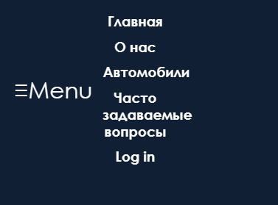

Рисунок **2.3**– **Выпадающее меню**



Рисунок **2.4**– Нижний колонтитул

## 2.6. Разработка спецэффектов

На каждой странице при наведении на кнопки навигационного меню, они будут менять свой цвет на серый . Также на странице с моделями автомобилей при наведении курсора мыши на фотографии, они будут меняться на другие, для этого будет использоваться JavaScript, стилизация фотографий и кнопок будет описана в CSS. В мобильной версии сайта будет выпадающее меню, активируемое по нажатию на иконку бургера.

## 2.7. Выводы

На данном этапе разработки были выполнены следующие задачи:

* Создание прототипов и макетов веб-страниц.
* Определение расположения всех элементов на страницах.
* Выбор цветовой гаммы сайта.
* Определение шрифтового оформления.
* Выбор элементов пользовательского интерфейса.
* Применение эффектов для придания сайту более современного внешнего вида.

В результате проделанной работы сайт получил не только современный и стильный дизайн, но и обрел хорошую структуру и удобство использования. Все выбранные элементы дизайна были тщательно продуманы с целью создания гармоничного и привлекательного пользовательского интерфейса.

# **3. Реализация структуры веб-сайта**

## 3.1. Структура HTML-документа

Структура HTML-документа выполнена по стандарту HTML-5. В листинге 3.1 представлена основное содержимое тега header.

    <header class="headerAv">

        <section class="top-nav">

            <div class="logo" id="logoav">

                <svg> …

</svg>

<div class="top-nav">

<div class="menu-button-container">

    <button class="menu-button" id="menu-button"><label for="menu">&#8801;</label>Menu</button>

</div>

<ul class="menu" id="menuav">

    <li class="liav"><a href="main.html">Главная</a></li>

    <li class="liav"><a href="about.html">О нас</a></li>

    <li class="liav"><a href="galery.html">Автомобили</a></li>

    <li class="liav"><a href="vop.html">Часто задаваемые вопросы</a></li>

    <li class="liav"><a href="login.html">Log in</a></li>

</ul>

</section>

<p class="p1av" >AUTO TRADE</p>

</div>

    </header>

Листинг 3.1 – Навигационное меню

При построении структуры тела документа были использованы семантические теги: header, footer, main.

В теге header содержится верхняя часть веб-страницы с логотипом, навигационным меню и названием сайта. Шапка сайта является адаптированной под мобильные устройства. При достижении определенных размеров экрана браузера, лишние элементы скрываются и остается только логотип с названием компании и иконка бургера. Навигационная панель сайта будет одинаковой для всех веб-страниц.

В теге footer находятся иконки, которые являются ссылками на страницу «О нас. Навигационная панель и подвал сайта будут одинаковыми для всех веб-страниц. Структура тега footer представлена в приложении В.

## 3.2. Добавление таблиц стилей SCSS и CSS

Стили для всех страниц были подключены с помощью тега link. При разработке стилей для страницы «Часто задаваемые вопросы» использовался препроцессор SCSS, который упрощает процесс создания таблиц стилей. Одной из особенностей SCSS является возможность использования вложенности, переменных для более удобного описания стилей.

.card-container {

  display: block;

  text-align: center;

  gap: 40px;

  margin-left: 30px;

  margin-top: 140px;

  .card {

    display: inline-block;

    width: 400px;

    margin-left: 10px;

    &:hover .card-content {

      transform: rotateY(180deg);

    }

    .card-content {

      position: relative;

      text-align: center;

      padding: 15rem 5rem;

      transform-style: preserve-3d;

      transition: transform 3s;

    }

  }

}

Листинг 3.2 – Использование SCSS для карточек с часто задаваемыми вопросами

.card-container {

  display: block;

  text-align: center;

  gap: 40px;

  margin-left: 30px;

  margin-top: 140px;

}

.card-container .card {

  display: inline-block;

  width: 400px;

  margin-left: 10px;

}

.card-container .card:hover .card-content {

  transform: rotateY(180deg);

}

.card-container .card .card-content {

  position: relative;

  text-align: center;

  padding: 15rem 5rem;

  transform-style: preserve-3d;

  transition: transform 3s;

}

Листинг 3.3 – Сгенерированный CSS код для карточек с часто задаваемыми вопросами

## 3.3. Использование стандартов XML (SVG)

В курсовом проекте масштабируемая векторная графика (SVG) использовалась в логотипe. Листинг логотипа смотреть в приложении Е. Текст со страницы с часто задаваемыми вопросами хранится в формате XML и подключается с помощью JavaScript. Листинг данных в XML формате смотреть в приложении Д.

Иконки социальных сетей из футера представлены в SVG формате. Пример представлен в листинге 3.4 .

<svg  xmlns="http://www.w3.org/2000/svg" width="75" height="65" fill="currentColor" class="bi bi-telegram" viewBox="-15 -10 45 40">

            <path stroke="white" d="M16 8A8 8 0 1 1 0 8a8 8 0 0 1 16 0M8.287 5.906q-1.168.486-4.666 2.01-.567.225-.595.442c-.03.243.275.339.69.47l.175.055c.408.133.958.288 1.243.294q.39.01.868-.32 3.269-2.206 3.374-2.23c.05-.012.12-.026.166.016s.042.12.037.141c-.03.129-1.227 1.241-1.846 1.817-.193.18-.33.307-.358.336a8 8 0 0 1-.188.186c-.38.366-.664.64.015 1.088.327.216.589.393.85.571.284.194.568.387.936.629q.14.092.27.187c.331.236.63.448.997.414.214-.02.435-.22.547-.82.265-1.417.786-4.486.906-5.751a1.4 1.4 0 0 0-.013-.315.34.34 0 0 0-.114-.217.53.53 0 0 0-.31-.093c-.3.005-.763.166-2.984 1.09"/>

          </svg>

Листинг 3.4 – Иконка телеграмма в формате SVG

## 3.4 Управление элементами DOM

Смена картинок на странице «Автомобили» осуществляется с помощью JavaScrip. Листинг представлен в приложении Ж. В листинге 3.5 представлен код JavaScript для организации слайдера на странице , содержащей галерею.

let next = document.querySelector(".next")

let prev = document.querySelector(".prev")

next.addEventListener('click', function () {

let items = document.querySelectorAll('.item')

document.querySelector('.slide').appendChild(items[0])

console.log(items);

})

prev.addEventListener('click', function () {

let items = document.querySelectorAll('.item')

document.querySelector('.slide').prepend(items[items.length - 1])

})

Листинг 3.5 – Организация слайдера

## 3.4. Выводы

На текущем этапе успешно завершена разработка структуры веб-сайта, включающая главную страницу и остальные страницы, которые были определены на начальном этапе проекта. Была реализована вёрстка веб-сайта в соответствии с прототипами и макетами, разработанными на предыдущем этапе. Для стилизации использовалась таблица стилей CSS и SCSS, а для спецэффектов использовался JavaScript.

В результате была создана полноценная и функционирующая веб-платформа, которая полностью соответствует требованиям, установленным на начальных этапах этапах разработки .

**4. Тестирование веб-сайта**

**4.1. Адаптивный дизайн веб-сайта**

Для того, чтобы веб-сайт мог корректно отображаться на любых устройствах, мы использовали адаптивный дизайн. Адаптивность веб-сайта была реализована с помощью **CSS медиа-запросов**, **гибкой верстки (Flexbox).** CSS медиа-запросы позволяют применять разные стили к элементам в зависимости от различных параметров, таких как ширина экрана, тип устройства и ориентация. Гибкие методы верстки позволяют создавать адаптивные макеты, которые могут легко изменяться в зависимости от размеров экрана.

В данном случае были использованы медиа-запросы для размера экрана 768px. На рисунке 4.1 представлен пример того, как страница с галереей автомобилей адаптируется для мобильного устройства шириной 375px.

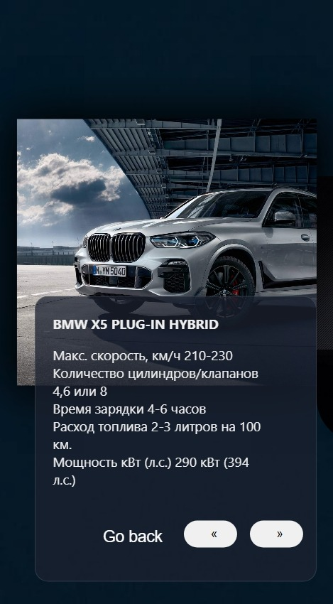 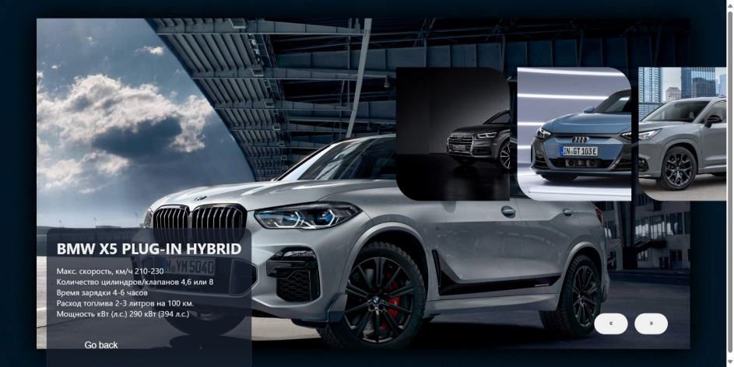

Рисунок 4.1 – Адаптивность страницы с галереей

Адаптивность главной страницы представлена на рисунке 4.2.

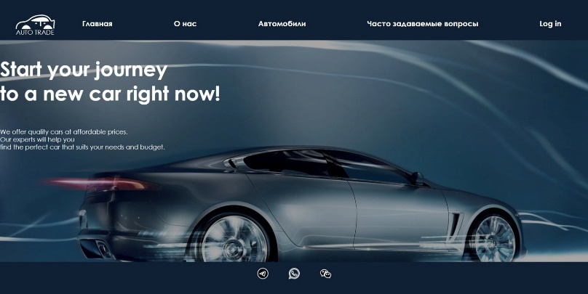 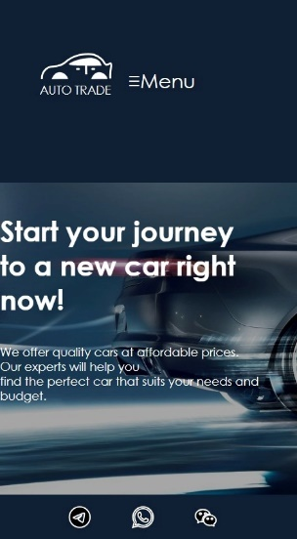

Рисунок 4.2 – Адаптивность главной страницы

Благодаря адаптивному дизайну, веб-сайт будет корректно отображаться на экранах мобильных телефонов и настольных компьютеров.

## 4.2. Кроссбраузерность веб-сайта

Для реализации веб-сайта был использован адаптивных дизайн , который корректно отображаются в браузерах Microsoft Edge, Opera и Google Chrome. На рисунке 4.3 представлен пример корректного отображения главной страницы веб-сайта в браузере Microsoft Edge.

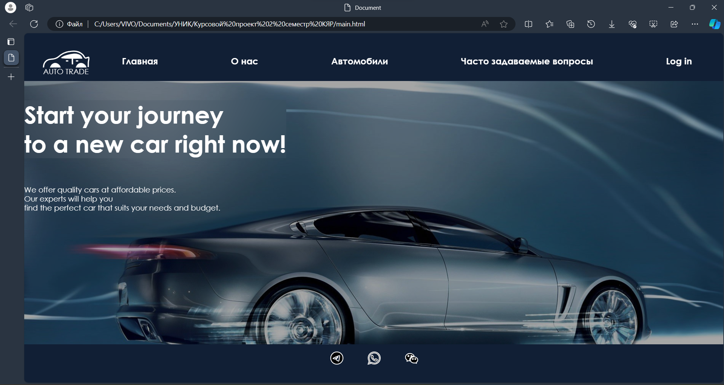

Рисунок 4.3 – Веб-сайт в браузере Microsoft Edge

На рисунке 4.4 представлен пример корректного отображения главной страницы веб-сайта в браузере Google Chrome.

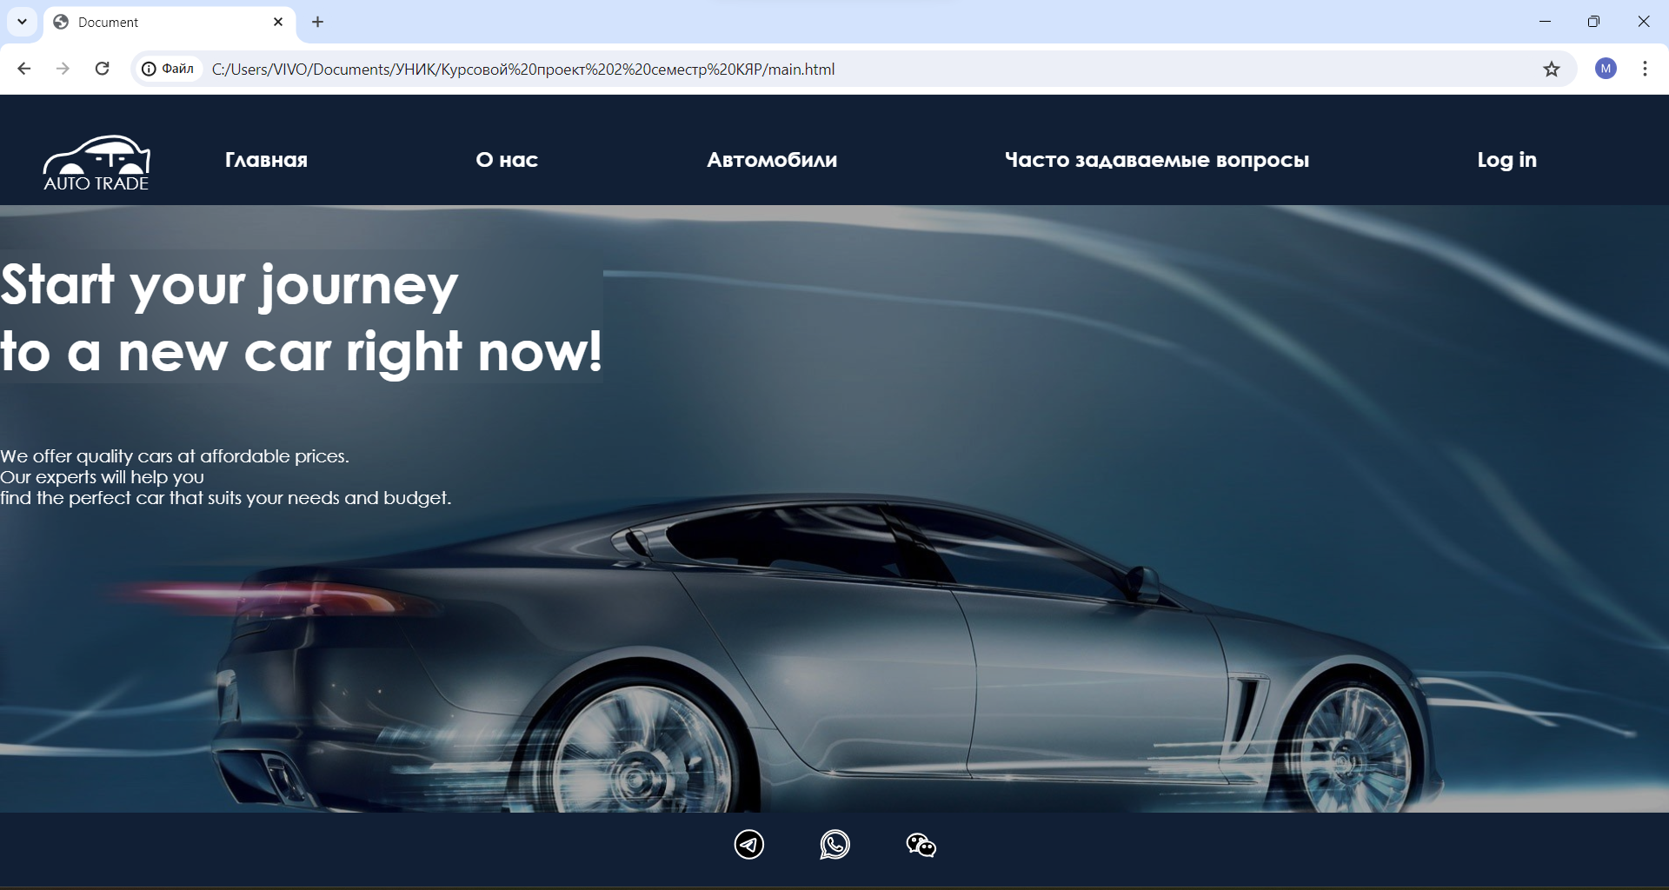

Рисунок 4.4 – Веб-сайт в браузере Google Chrome

На рисунке 4.5 представлен пример корректного отображения главной страницы веб-сайта в браузере Opera.

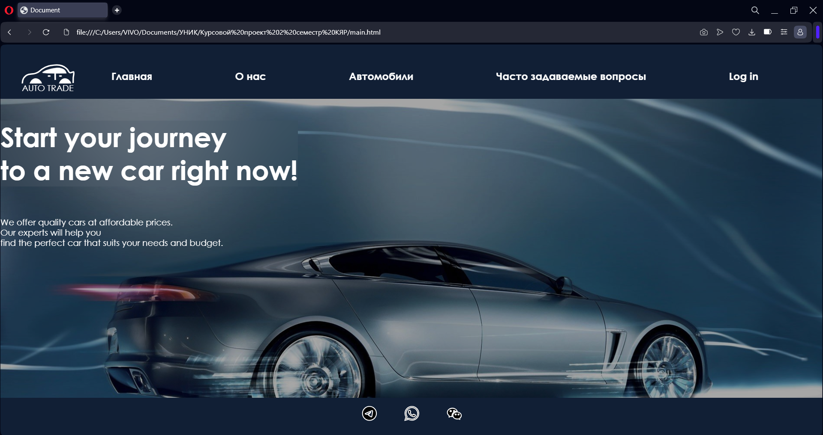

Рисунок 4.5 – Веб-сайт в браузере Google Chrome

В результате проведения тестирования на различных браузерах было подтверждено, что все шрифты, анимации и другие элементы сохраняют свой внешний вид и функциональность на всех платформах.

## 4.3. Руководство пользователя

Главная страница является входной веб-страницей. Вверху страницы располагается горизонтальное меню. При входе на сайт с мобильного телефона в верху странице будет располагаться меню бургер. Меню содержит ссылки на все остальные страницы, а так же логотип компании и её название.

На странице "О нас" вы можете узнать больше о нашей компании, наших ценностях, команде. Также на этой странице расположена форма для отправки сообщений, контактная информация (номер телефона, адрес электронной почты), адрес расположения офиса компании .

На странице "Автомобили" можно просматривать полную коллекцию автомобилей. Каждое объявление содержит описание, фотографии автомобилей. В верху страницы расположена навигация для удобного поиска автомобилей нужной марки. В низу страницы расположена кнопка «More information», которая является ссылкой на страницу с галереей автомобилей.

На странице с галереей пользователь может узнать более точные технические характеристики для каждой модели . Пролистывать галерею можно с помощью стрелок, расположенных внизу страницы. Чтобы вернуться на основную страницу с автомобилями необходимо нажать на кнопку «Go back»

На странице "Часто задаваемые вопросы" вы найдете ответы на самые распространенные вопросы о нашем сайте, услугах и процессе покупки автомобиля.

Страница "Log in" предназначена для регистрации пользователей. Если у вас уже есть аккаунт, вы можете войти в систему. Для регистрации пользователю необходимо ввести адрес своей электронной почты и придумать пароль.

## 4.4. Выводы

Мы провели проверку работоспособности веб-сайта в разных веб-браузерах и на различных типах устройств. Кроме того, мы разработали компактное руководство для пользователей, чтобы облегчить использование сайта и взаимодействие с его возможностями.

# **Заключение**

В рамках курсового проекта был разработан веб-сайт для продажи автомобилей, используя технологии HTML5, XML, SCSS/CSS3 и JavaScript. Основной целью проекта было создание простого и удобного интерфейса для просмотра и приобретения автомобилей.

На сайте представлены различные разделы, включая "Главная", "Автомобили", "Log in", "О нас", "Часто задаваемые вопросы, которые помогают пользователям ознакомиться с предлагаемыми автомобилями, услугами и партнерами компании. Вся продукция на сайте сопровождается фотографиями, описанием.

Для создания основной структуры сайта и размещения элементов был использован язык разметки HTML5. Для улучшения визуального оформления сайта применялись SCSS/CSS3 и JavaScript.

В дополнение к основной работе, включая выбор метода верстки, стилизацию и создание логотипа, а также разработку пользовательских элементов и спецэффектов, была обеспечена адаптивность и кроссбраузерность. Это помогло веб-сайту правильно отображаться на различных устройствах и в разных браузерах.

Весь процесс разработки были проведены тестирования тестированию, и в результате был создан веб-сайт, который предоставляет пользователям всю необходимую информацию. Также было составлено руководство пользователя, которое поможет быстро освоить функционал сайта и получить полезные сведения.

Ссылка на репозиторий GitHub: [marina-shinkevich/Course_project_KYAR_1SR (github.com)](https://github.com/marina-shinkevich/Course_project_KYAR_1SR)

# **Список использованных источников.**

1. Справочник HTML [Электронный ресурс]. – Режим доступа http://hcdev-ru.pages.dev/html/ – Дата доступа: 05.03.2024.

2. Цвета HTML. Таблица из 147 имен и цветов для HTML и CSS [Электронный ресурс]. – Режим доступа: https://colorscheme.ru/html-colors.html– Дата доступа: 12.03.2023.

3. Вёрстка на Flexbox в CSS. Полный справочник [Электронный ресурс]. – Режим доступа: https://medium.com/@stasonmars/вёрстка-на-flexbox-в-css-полный-справочник-e26662cf87e0 – Дата доступа: 01.04.2024 .

4. Sass: основы Sass [Электронный ресурс]. – Режим доступа: https://sass-scss.ru/guide/?ysclid=lvnuvffa1a740804066. – Дата доступа: 15.04.2023.

5. Javascript-How to do a simple image swap with JS[Электронный ресурс]. – Режим доступа: https://translated.turbopages.org/proxy_u/en-ru.ru.41919530-663245cf-a3243066-74722d776562/https/stackoverflow.com/questions/41133307/how-to-do-a-simple-image-swap-with-js. – Дата доступа: 5.04.2023.

6. Как пользоваться Фигма:инструкция, как пользоваться плагинами, мокапами, пером, маской, автолейаутом, пипеткой и слайсом в Figma [Электронный ресурс]. – Режим доступа:https://craftum.com/blog/kak-polzovatsya-figma/?ysclid=lvnvwrg5qc16377003 Дата доступа: 20.02.2023.

# **Приложение А**

**Прототипы Веб-страниц**

 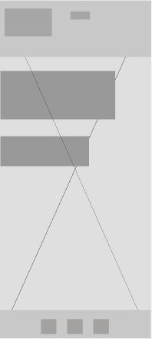

а б

а – декстопная версия, б – мобильная версия

Рисунок 1– Главная страница

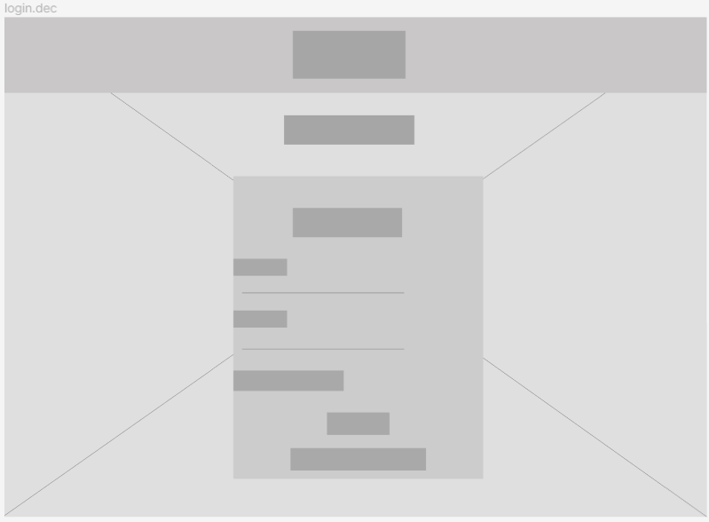 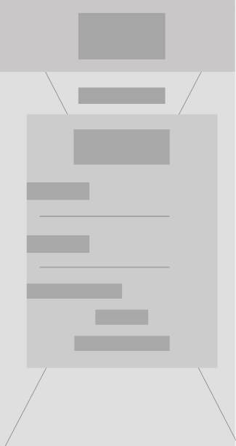

а б

а – декстопная версия, б – мобильная версия

Рисунок 2 – Страница регистрации

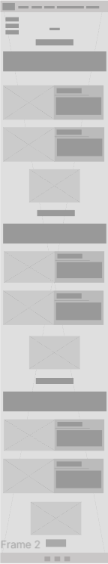 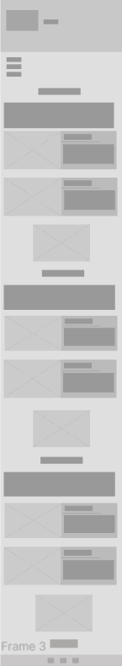

а б

а – декстопная версия, б – мобильная версия

Рисунок 3 – Страница с автомобилями №1

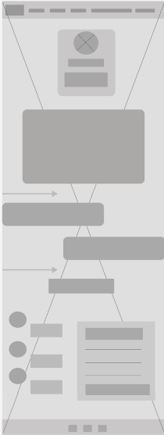 

а б

а – декстопная версия, б – мобильная версия

Рисунок 4 – Страница «О нас»

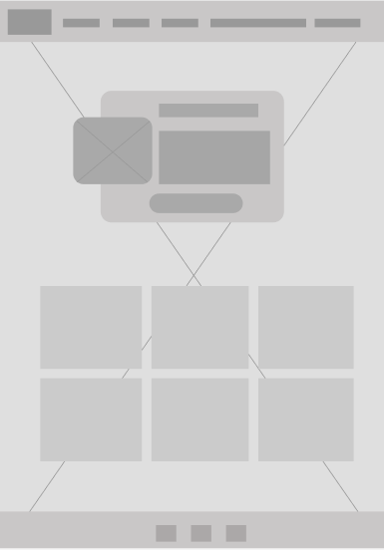 

а б

а – декстопная версия, б – мобильная версия

Рисунок 5 – Страница «Часто задаваемые вопросы»

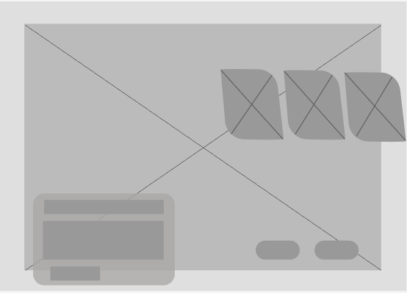 

а б

а – декстопная версия, б – мобильная версия

Рисунок 6 – Страница с автомобилями №2

# **Приложение Б**

**Макеты страниц**

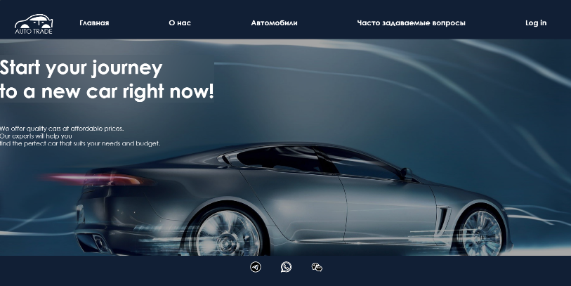 

а б

а – декстопная версия, б – мобильная версия

Рисунок 1 – Главная страница

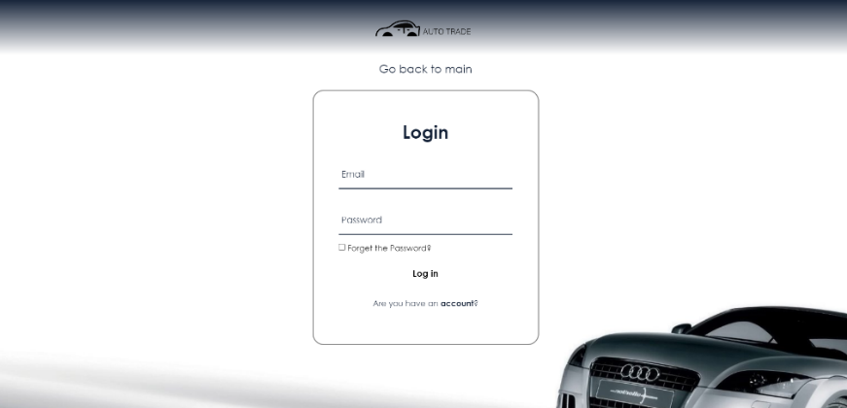 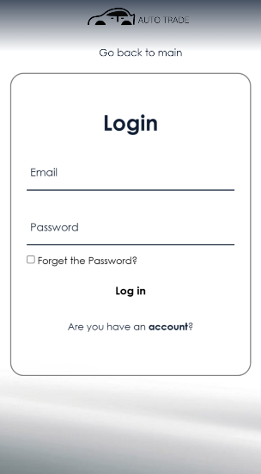

а б

а – декстопная версия, б – мобильная версия

Рисунок 2 – Страница регистрации

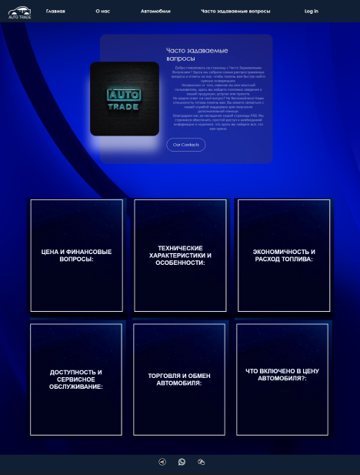 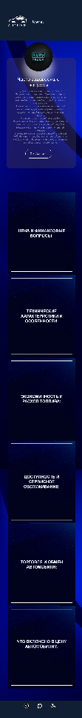

а б

а – декстопная версия, б – мобильная версия

Рисунок 3 – Страница «Часто задаваемые вопросы»

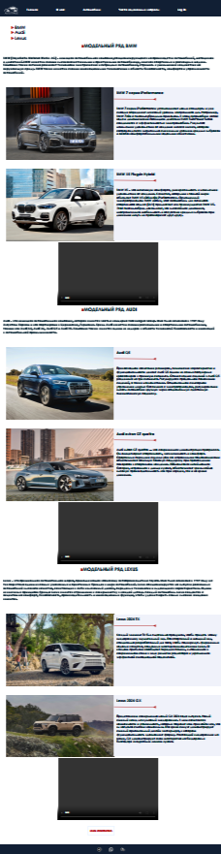 

а б

а – декстопная версия, б – мобильная версия

Рисунок 4 – Страница автомобилей №1

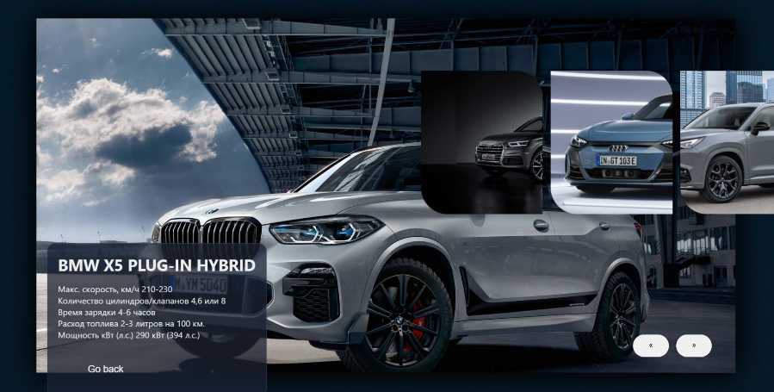 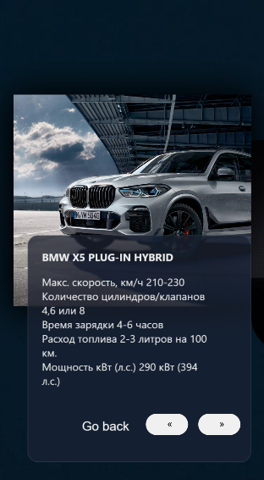

а б

а – декстопная версия, б – мобильная версия

Рисунок 5 – Страница автомобилей №2

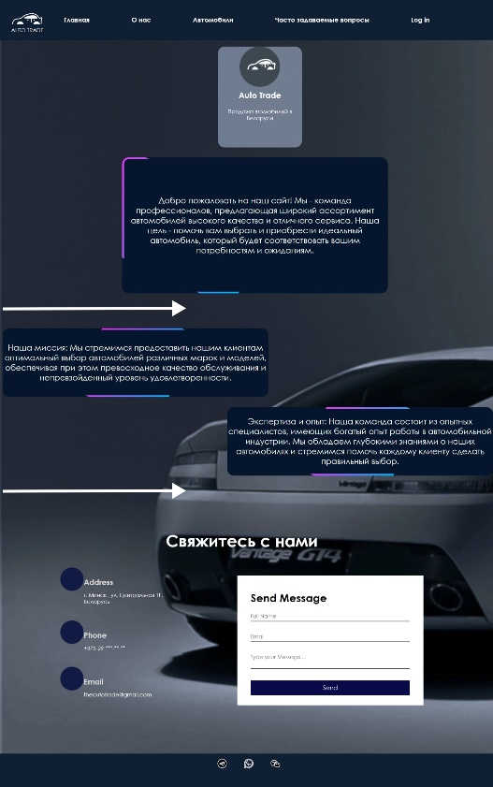 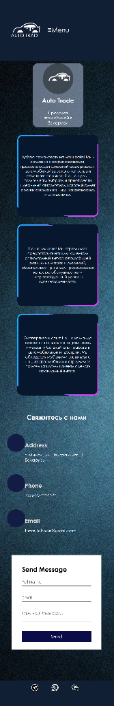

а б

а – декстопная версия, б – мобильная версия

Рисунок 6 – Страница «О нас»

# **Приложение В**

# **Листинг HTML-документа**

        <main>

<div class="detail">

<h2 class="zag" id="zag">Start your journey <br>to a new car right now!</h2>

<p class="pp">We offer quality cars at affordable prices.<br> Our experts will help you <br>find the perfect car that suits your needs and budget.</p>

</div>

    </main>

Листинг 1–Содержимое тега main для главное страницы

<div class="profile-card">

<div class="profile-content">

<div class="profile-picture">

</div>

<h2 class="profile-name">

                   Auto Trade

</h2>

<p class="profile-description">

Продажа втомобилей в Беларуси

</p>

</div>

</div>

<div id="xmlContent"></div>

<script>…

</script>

<div class="main-section">

<div class="main-section-header">

<div class="main-container">

<h2>Свяжитесь с нами</h2>

</div>

</div>

<div class="main-container">

<div class="main-row">

<div class="contact-info-section">

<div class="contact-info-item">

<div class="contact-info-icon">

</div>

<div class="contact-info-content">

<h4>Address</h4>

<p>г. Минск , ул. Центральная 1Г,<br /> Беларусь</p>

</div>

</div>

<div class="contact-info-item">

<div class="contact-info-icon">

 </div>

<div class="contact-info-content">

<h4>Phone</h4>

<p>+375-29-***-**-**</p>

                    </div>

                    </div>

<div class="contact-info-item">

                        <div class="contact-info-icon">

</div>

<div class="contact-info-content">

                            <h4>Email</h4>

                            <p>theautotrade@gmail.com</p>

                        </div>

                    </div>

                </div>

<div class="contact-form-section">

<form action="" id="contact-form">

<h2>Send Message</h2>

<div class="input-container">

<input type="text" required="true" name=""></input>

<span>Full Name</span>

</div>

<div class="input-container">

<input type="email" required="true" name="">

<span>Email</span>

                        </div>

<div class="input-container">

<textarea required="true" name=""></textarea>

<span>Type your Message...</span>

                        </div>

<div class="input-container">

<input type="submit" value="Send" name="">

                        </div>

                    </form>

                </div>

            </div>

        </div>

    </div>

Листинг 2 – Профильная карточка и форма для страницы «О нас»

 <ul class="navv">

<li><a class="a1" href="#bmv">BMW</a></li><br>

<li><a class="a1" href="#AUDI">Audi</a></li><br>

<li><a class="a1" href="LEXUS">Lexus</a></li>

</ul>

Листинг 3 – Навигация для страницы «Автомобили»

<h1 id="bmv">МОДЕЛЬНЫЙ РЯД BMW</h1>

<h4 class="hh2">BMW (Bayerische Motoren Werke AG) -

немецкая автомобильная компания,специализирующаяся на производстве автомобилей, мотоциклов и двигателей.BMW известен

своими высококачественными и престижными автомобилями,

включая спортивные и роскошные модели.

Компания также активно развивает технологии электрических и гибридных автомобилей, стремясь к уменьшению

воздействия на окружающую среду. BMW также известен своими инновационными технологиями в области безопасности,

комфорта и управляемости автомобилей.

</h4>

<div class="image-container">

<figure>

<img class="img1" id="ph2" src="https://cdn.bmwblog.com/wp-content/uploads/2020/03/The-New-BMW-M760Li-xDrive-G12-6.jpg">

<figcaption>

<h2 class="bmv1">BMW 7 серии iPerformance</h2>

<svg …>

</svg>

<div class="textcols-item1">

BMW 7 серии iPerformance устанавливает новые стандарты и уже сегодня определяет люксовый уровень завтрашнего дня. Например, BMW 740e с плагин-гибридным приводом. В этом автомобиле запас хода и динамический потенциал двигателя BMW TwinPower Turbo соединяется с эффективностью электромобиля. Результат: наивысшее удовольствие от вождения класса «люкс», которое сопровождается значительно сниженным уровнем вредных выбросов и особо комфортабельными ходовыми качествами.

</div>

</figcaption>

</figure>

</div>

<div class="image-container">

<figure>

<img class="img1" id="ph1"    src="http://cdn.carbuzz.com/gallery-images/1600/553000/400/553469.jpg">

<figcaption>

<h2 class="bmv2">BMW X5 Plug-in Hybrid</h2>

<svg>…

</svg>

<div class="textcols-item">BMW X5 – это максимум комфорта, универсальность и наивысшее удовольствие от вождения. Качества, которыми в полной мере обладает BMW X5 xDrive40e iPerformance. Оснащенный электроприводом BMW eDrive, этот автомобиль для активного спортивного отдыха (SAV) предлагает все преимущества BMW X5. Этот плагин-гибрид доказывает, что высочайшая динамика, неограниченная мобильность и отсутствие вредных выбросов при движении ничуть не противоречат друг другу.

</div>

</figcaption>

</figure><div class="v1">

<video loop="loop" autoplay width="680px" height="420px" controls="controls" ><source src="bmvv.mp4" type='video/mp4; codecs="avc1.42E01E, mp4a.40.2"' > </video>

</div>

</div>

Листинг 4 – Фотографии автомобилей и их описание

<div class="card1">

<img src="img.png" />

<div>

<h2>Часто задаваемые вапросы</h2>

<p>

Добро пожаловать на страницу с Часто Задаваемыми Вопросами ! Здесь мы собрали самые распространенные вопросы и ответы на них,

чтобы помочь вам быстро найти нужную информацию. <br>Независимо от того, новичок вы или опытный пользователь, здесь вы найдете

полезные сведения о нашей продукции, услугах или проекте.<br>

Не нашли ответ на свой вопрос? Не беспокойтесь! Наши специалисты готовы помочь вам.

Вы можете связаться с нашей службой поддержки для получения дополнительной помощи.<br>

Благодарим вас за посещение нашей страницы FAQ. Мы стремимся обеспечить простой доступ

к необходимой информации и надеемся, что здесь вы найдете все, что вам нужно.

</p>

<button><a href="about.html">Our Contacts </a></button>

</div>

</div>

<div class="card-container" id="card-container">

<div class="card flash" id="card">

<div class="card-content">

<div class="card-front">

<h1 class="title">Цена и финансовые вопросы:</h1>

</div>

<div class="card-back">

<h2 class="back-title">Ответ:</h2>

<p class="movie-description">

У нас действует программа торговли, а также различные финансовые программы, включая кредиты и лизинги. Мы готовы обсудить их с вами, чтобы найти наилучшее решение для ваших финансовых потребностей.

Да, конечно, вы можете протестировать автомобиль перед покупкой. Просто сообщите нам об этом, и мы организуем тест-драйв для вас.

</p>

</div>

</div>

</div>

<div class="card flash" id="card">

<div class="card-content">

<div class="card-front">

<h1 class="title">Технические характеристики и особенности:</h1>

</div>

<div class="card-back">

<h2 class="back-title">Ответ:</h2>

<p class="movie-description">

Полная информация о технических характеристиках автомобиля доступна на нашем сайте или может быть предоставлена вам в салоне.

История обслуживания доступна для ознакомления, и мы предоставим вам всю необходимую информацию о состоянии автомобиля.

</p>

</div>

</div>

</div>

<div class="card flash" id="card">

<div class="card-content">

<div class="card-front">

<h1 class="title">Экономичность и расход топлива:</h1>

</div>

<div class="card-back">

<h2 class="back-title">Ответ:</h2>

<p class="movie-description">

Экономичность использования автомобиля зависит от вашего стиля вождения и условий эксплуатации.

Затраты на обслуживание и ремонт обычно зависят от конкретной ситуации, но мы готовы обсудить с вами дополнительные условия гарантии и пакеты обслуживания.

</p>

<p class="genre">

</div>

</div>

</div>

<div class="card flash" id="card">

<div class="card-content">

<div class="card-front">

<h1 class="title">Доступность и сервисное обслуживание:</h1>

</div>

<div class="card-back">

<h2 class="back-title">Ответ:</h2>

<p class="movie-description">

Мы сотрудничаем с авторизованными сервисными центрами, которые предоставляют качественное обслуживание и ремонт для наших автомобилей.

Условия гарантии и обслуживания после покупки будут подробно описаны в гарантийном документе.

Время доставки автомобиля может варьироваться в зависимости от наличия на складе и других факторов, но мы сделаем все возможное, чтобы процесс доставки прошел максимально быстро и удобно для вас.

</p>

</div>

</div>

</div>

<div class="card flash" id="card">

<div class="card-content">

<div class="card-front">

<h1 class="title">Торговля и обмен автомобиля:</h1>

</div>

<div class="card-back">

<h2 class="back-title">Ответ:</h2>

<p class="movie-description">

Мы готовы рассмотреть обмен вашего текущего автомобиля на наш. Просто предоставьте нам информацию о вашем автомобиле, и мы проведем оценку его стоимости.

Предложения по цене могут обсуждаться, и мы готовы предложить вам наилучшее предложение в соответствии с нашими возможностями.

Для обмена или покупки вам потребуется предоставить документы, удостоверяющие вашу личность, а также документы о регистрации вашего текущего автомобиля.

</p>

</div>

</div>

</div>

<div class="card flash" id="card">

<div class="card-content">

<div class="card-front">

<h1 class="title">Что включено в цену автомобиля?:</h1>

<p class="sub-title">2023</p>

</div>

<div class="card-back">

<h2 class="back-title">Ответ:</h2>

<p class="movie-description">

Цена автомобиля включает базовую комплектацию, налоги, сборы и регистрационные издержки. Любые дополнительные опции или услуги будут оценены дополнительно.

</p>

</div>

</div>

</div>

Листинг 5 – Содержимое тега main страницы «Часто задаваемые вопросы»

<div class="form-box">

<div class="form-value">

<form action="">

<h2>Login</h2>

<div class="inputbox">

<input type="email" required>

<label for="">Email</label>

</div>

<div class="inputbox">

<input type="password" required>

<label for="">Password</label>

</div>

<div class="forget">

<label for=""><input type="checkbox">Forget the Password? </label>

</div>

<button>Log in</button>

<div class="register">

<p>Are you have an <a href="#">account</a>? </p>

</div>

</form>

</div>

</div>

Листинг 6 – Форма регистрации пользователей

<div class="container">

<div class="slide" id="slide">

<div class="item" id="item"

style="background-image: url(https://cdn.bmwclub.ru/data/photos/l/315/315716-1596098804-08f42a905684f9a7bb8777d3aba8f9d9.jpg); background-size: cover; background-position:center ;">

<div class="content">

<div class="name" id="name">BMW 7 серии iPerformance</div>

<div class="desc">Макс. скорость, км/ч

250<br>Количество цилиндров/клапанов

6/4<br>Время зарядки 7,43,7 кВт /16 A, BMW i Wallbox (0–100%) ч<br>Расход топлива, смешанный цикл, л/100 км

7,9<br>Мощность кВт (л.с.)

210 (268)

</div>

<button class="btn"><a href="galery.html"> <svg width="180px" height="60px" viewBox="0 0 180 60" class="border">

<polyline points="179,1 179,59 1,59 1,1 179,1" class="bg-line" />

<polyline points="179,1 179,59 1,59 1,1 179,1" class="hl-line" />

</svg>

<span>Go back</span></a></button>

</div>

</div>

<div class="item" id="item"

style="background-image: url(https://allroader.ru/wp-content/uploads/2018/10/bmw-x5-m-performance-parts-01.jpg);">

<div class="content">

<div class="name" id="name">BMW X5 Plug-in Hybrid</div>

<div class="desc">Макс. скорость, км/ч

210-230<br>Количество цилиндров/клапанов

4,6 или 8 <br>Время зарядки 4-6 часов<br>Расход топлива 2-3 литров на 100 км.<br>Мощность кВт (л.с.)

290 кВт (394 л.с.)

</div>

<button class="btn"><a href="galery.html"> <svg width="180px" height="60px" viewBox="0 0 180 60" class="border">

<polyline points="179,1 179,59 1,59 1,1 179,1" class="bg-line" />

<polyline points="179,1 179,59 1,59 1,1 179,1" class="hl-line" />

</svg>

<span>Go back</span></a></button>

</div>

</div>

<div class="item" id="item"

style="background-image: url(https://mir-s3-cdn-cf.behance.net/project_modules/fs/57b572112689311.6019588cd2743.jpg);">

<div class="content">

<div class="name" id="name">Audi Q5</div>

<div class="desc">Макс. скорость, км/ч

200-250 <br>Количество цилиндров/клапанов

4,6<br>Время зарядки 3-5 часов<br>Расход топлива 7-10 л/100 км..<br>Мощность кВт (л.с.)

от 150 л.с. до более чем 300 л.с.

</div>

<button class="btn"><a href="galery.html"> <svg width="180px" height="60px" viewBox="0 0 180 60" class="border">

<polyline points="179,1 179,59 1,59 1,1 179,1" class="bg-line" />

<polyline points="179,1 179,59 1,59 1,1 179,1" class="hl-line" />

</svg>

<span>Go back</span></a></button>

</div>

</div>

<div class="item" id="item"

style="background-image: url(https://paultan.org/image/2021/02/2021-Audi-e-tron-GT-in-Kemora-Grey-Metallic-Studio-Shots-5.jpg);">

<div class="content">

<div class="name" id="name">Audi e-tron GT quattro</div>

<div class="desc">Макс. скорость, км/ч

245 <br>Количество цилиндров/клапанов:не имеет цилиндров или клапанов

<br>Время зарядки 2 часа<br>Расход топлива: не потребляет бензин или другие виды топлива.<br>Мощность кВт (л.с.)

более 350 кВт (476 л.с.).

</div>

<button class="btn"><a href="galery.html"> <svg width="180px" height="60px" viewBox="0 0 180 60" class="border">

<polyline points="179,1 179,59 1,59 1,1 179,1" class="bg-line" />

<polyline points="179,1 179,59 1,59 1,1 179,1" class="hl-line" />

</svg>

<span>Go back</span></a></button>

</div>

</div>

<div class="item" id="item"

style="background-image: url(https://i.ytimg.com/vi/fglyFE_8KuQ/maxresdefault.jpg); background-position: center;">

<div class="content">

<div class="name" id="name">Lexus 2024 TX</div>

<div class="desc">Макс. скорость, км/ч

350 <br>Количество цилиндров/клапанов: 4

<br>Тип двигателя: бензин<br>Расход топлива: 11.2 .<br>Мощность кВт (л.с.)

279 л.с..

</div>

<button class="btn"><a href="galery.html"> <svg width="180px" height="60px" viewBox="0 0 180 60" class="border">

<polyline points="179,1 179,59 1,59 1,1 179,1" class="bg-line" />

<polyline points="179,1 179,59 1,59 1,1 179,1" class="hl-line" />

</svg>

<span>Go back</span></a></button>

</div>

</div>

<div class="item" id="item"

style="background-image: url(https://4kwallpapers.com/images/wallpapers/lexus-gx-550-2560x1440-11818.jpeg); background-position: bottom;">

<div class="content">

<div class="name" id="name">Lexus 2024 GX</div>

<div class="desc">Макс. скорость, км/ч:

175 <br>Число передач: 6

<br>Тип двигателя: бензин<br>Расход топлива на 100км: 12.8 .<br>Мощность (л.с.)

296.

</div>

<button class="btn"><a href="galery.html"> <svg width="180px" height="60px" viewBox="0 0 180 60" class="border">

<polyline points="179,1 179,59 1,59 1,1 179,1" class="bg-line" />

<polyline points="179,1 179,59 1,59 1,1 179,1" class="hl-line" />

</svg>

<span>Go back</span></a></button>

</div>

</div>

</div>

<div class="button" id="butt">

<button class="prev" id="prev" title="Previous">&#171</button>

<button class="next" id="next" title="Next">&#187</button>

</div>

</div>

Листинг 7 – Галерея автомобилей

# **Приложение Г**

# **Листинг CSS, SCSS**

header {

display: inline-block;

margin-top: -10px;

background: #111f35;

width: 1555px;

margin-left:0cap;

z-index: 1;

}

.headerAv{

width: 1780px;

position: fixed;

margin-left: -250px;

}

.top-nav {

font-family: 'Century Gothic';

position: relative;

display: flex;

align-items: center;

justify-content: space-between;

color: #FFF;

height: 20px;

padding: 1.5em;

margin: 7px;

}

.top-nav .logo a {

font-size: 23px;

margin-left:0px;

text-decoration: none;

color: rgb(255, 255, 255);

width: 80px;

font-size: 1.2rem;

font-weight: 600;

transition: color 0.2s ease-in-out;

margin-left: 0px;

}

.top-nav .menu {

display: inline-block;

list-style-type: none;

margin-bottom: 90px;

margin-right: 0px;

margin-left: 50px;

padding-left: 20px;

}

.top-nav .menu a:hover {

color: #a9a9a9;

}

.top-nav .menu > li {

margin: 0 75px 70px;

overflow: hidden;

}

.top-nav .menu > .liav {

margin: 0px 60px 70px;

overflow: hidden;

}

.top-nav .menu-button-container {

display: none;

height: 100%;

width: 30px;

cursor: pointer;

flex-direction: column;

justify-content: center;

align-items: center;

}

ul {

display: inline-block;

margin-top: 30px;

margin-left: 30px;

margin-bottom: 30px;

}

li {

display: inline-block;

}

* {

font-family: 'Century Gothic';

}

@media only screen and (max-width: 780px) {

.top-nav .menu {

display: hidden;

transition: opacity 0.3s;

}

.top-nav .menu-button-container {

display: flex;

margin-top: -20%;

margin-left: 20%;

}

.top-nav #menu-button-container {

display: flex;

margin-top: -18%;

margin-left: 18%;

}

header{

height: 240px;

}

.menu-button {

display: block;

margin-left: -250px;

margin-top: 180px;

font-size: 25px;

border-style: none;

background-color:#111f35;

color: #FFF;

}

#menu-button {

display: block;

margin-left: -290px;

margin-top: 200px;

font-size: 25px;

border-style: none;

background-color:#111f35;

color: #FFF;

}

body {

background-size: 300%;

}

.bodyav {

background-size:1300%;

width: 430px;

}

.top-nav .menu-button-container:hover + .menu,.top-nav .menu:hover {

display:inline-block ;

position: absolute;

opacity: 1;

}

.top-nav {

margin: 0px;

}

.top-nav .logo svg {

block-size: 170px;

margin-left: 20px;

margin-top: 5%;

}

.top-nav #logoav svg {

block-size: 200px;

margin-left: 20px;

margin-top: 5%;

}

li {

display:inline;

text-align:center ;

}

.top-nav .menu{

display:inline-block;

margin-top: 10px;

margin-left: 40px;

text-align: center;

}

.top-nav #menuav{

display:inline-block;

margin-top: -30px;

font-size: larger;

margin-left: 90px;

text-align: center;

}

.top-nav .menu a{

display:block;

width: 70px;

font-size :15px ;

margin-top:-10px ;

margin-left :150px ;

text-align:center;

}

.p1{

display: block;

font-size:15px;

padding: 10ch;

padding-left: 10px;

padding-top: 3%;

}

.p1av{

display: block;

font-size: larger;

padding: 10ch;

padding-left: 10px;

padding-top: 4%;

}}

Листинг 8 – CSS для шапки страниц

@media only screen and (max-width: 780px) {

footer{

margin-top: -170px;

}

footer div{

display: inline-block;

margin-left: -16px;

margin-top: -1px;

}

.fot{

margin-top: 100px;

}

}

.iconteg svg{

display: flex;

block-size:140px; ;

}

footer {

position:relative ;

background: #111f35;

margin-top: 280px;

margin-left: -10px;

margin-right: -10px;

margin-bottom: -10px;

height: 140px;

text-align: center;

}

footer a{

text-decoration: none;

}

.footerav{

margin-top: 70px;

margin-left: -10px;

margin-right: -51px;

margin-bottom: -20px;

height: 100px;

text-align: center;

}

.social-icons {

list-style: none;

}

.social-icons li {

display: inline-block;

}

.social-icons img {

width: 40px;

height: 40px;

}

Листинг 9 – CSS для футера

label{

color: #000000;

}

body{

background-image: url('https://catherineasquithgallery.com/uploads/posts/2021-02/1614382508_31-p-mashini-na-svetlom-fone-34.jpg');

background-position: -10vb;

}

.inputbox input{

width:100%;

height: 50px;

background: transparent;

border:none;

outline:none;

font-size: 1em;

padding: 0 35px 0 5px;

color: #000000;

}

.inputbox ion-ocon{

position:absolute;

right: 8px;

color:#000000;

font-size: 1.2em;

top: 20px;

}

.forget{

margin:-15px 0 15px;

font-size:.9em;

color:#000000;

display:flex;

justify-content: space-between;

}

*{

margin:0;

padding:0;

font-family:'Century Gothic';

}

section{

display: flex;

justify-content: center;

align-items: center;

min-height: 100vh;

width: 100%;

background-position: center;

background-size: cover;

}

.form-box{

position: relative;

width: 400px;

height: 450px;

background: transparent;

border:2px solid rgba(0, 0, 0, 0.5);

border-radius: 20px;

backdrop-filter: blur(15px);

display:flex;

justify-content: center;

align-items: center;

}

.forget label input{

margin-right:3px;

}

.forget label a{

color:#000000;

text-decoration: none;

margin-left:60px;

}

.forget label a :hover{

text-decoration:underline;

}

button{

width: 100%;

height: 40px;

border-radius: 40px;

background: #ffffff;

border:none;

outline:none;

cursor:pointer;

font-size: 1em;

font-weight: 600;

}

.register{

font-size: .9em;

color:#111f35;

text-align: center;

margin:25px 0 10px;

}

.register p a{

text-decoration: none;

color:#111f35;

font-weight: 600;

}

.register p a:hover{

text-decoration: underline;

}

h2{

font-size: 2em;

color:#111f35;

text-align: center;

}

.inputbox{

position: relative;

margin:30px 0;

width: 310px;

border-bottom: 2px solid #111f35;

}

.inputbox label{

position:absolute;

top:50%;

left:5px;

transform:translateY(-50%) ;

color:#111f35;

font-size:1em;

pointer-events:none;

transition:.5s;

}

input:focus~label,

input:valid~label{

top:-5px;

}

header{

display:block;

height: 100px;

background: linear-gradient(to top, #ffffff, #111f35);

}

.p1{

margin-top: 20px;

text-align: center;

font-size: 20px;

font-family:'Century Gothic';

}

.a1{

text-decoration: none;

color: #111f35;

}

.form-box{

margin-top: -150px;

}

.a1:hover {

color: #a9a9a9;

}

@media only screen and (max-width: 600px) {

.logo svg{

block-size: 80px;

margin-left: -470px;

} header{

margin-top: -2cap;

position: fixed;

}

section{

margin-top: 0px;

} .p1{

display: block;

font-size: 15px;

margin-left: -470px;

margin-top: 1%;

text-align:center;

} .form-box{

margin-top: -10px;

margin-left: 15px;

}

}

Листинг 10– CSS для формы регистрации

body {

    display:inline-block;

    background-size:200%;

     width: 96%;

     height: 100%;

     background-image: url('gal.jpg');

 }

@media only screen and (max-width: 780px) {

     body {

         background-size:1300%;

         width: 430px;

     }

.navv{

display: block;

padding-top: 90px;

padding-bottom: 10px;

color: #032030;

font-size: 30px;

}

      .textcols-item1 {

display: block;

margin-top: -200px;

margin-left: 20px;

}

      video{

     width: 100%;

     margin-left: 20px;

     margin-top: -50px;

      }

 .line{

         width: 200px;

      }

      }

      .p1av{

display: inline-block;

margin-top: 0cap;

margin-bottom: 10px;

margin-left: 40px;

color: #FFF;

margin-left: 280px;

}

.logo{

display: inline-block;

margin-left: 240px;

margin-bottom: -10px;

}

figure{

display: flex;

width: 100%;

}

.img1{

display: inline-block;

width: 50%;

margin-left: 0px;

margin-top: 50px;

}

figcaption{

display:block;

width:50%;

margin-top: 50px;

color: #032030;

background-color: #f0f3fa;

}

.textcols-item1 {

display: block;

margin-top: -200px;

margin-left: 20px;

*/* vertical-align: top; */*

font-size: 20px;

}

.textcols-item{

white-space: normal;

display: block;

margin-top: -200px;

margin-left: 20px;

*/* vertical-align: top; */*

font-size: 20px;

}

figcaption h2{

margin-left: 20px;

}

h1{

color:#032030;

margin-top: 10px;

margin-left: 20px;

text-align: center;

}

h1::before{

content: '\00BB';

color: rgb(142, 20, 20);

}

h4{

display: inline-block;

backdrop-filter: blur(75px);

color:#032030;

text-align: center;

margin-left: 20px;

font-size: 20px;

}

.hh2{

color: #032030;

text-align: left;

}

p{

color: #032030;

margin-left: 20px;

font-family: 'Bahnschrift Light';

}

@media only screen and (max-width: 600px) {

 .img1 {

     width: 60%;

     height: 60%;

 }

 .bmv2{

     font-size: 15px;

 }

 .bmv1 {

     font-size: 15px;

 }

 .bmv3{

     font-size: 15px;

 }

 .bmv4{

     font-size: 15px;

 }

 figcaption{

     margin-left: 0px;

     margin-top: 30px;

     margin-right: -40px;

     width: 100%;

 }

 .line {

     width: 100%;

 }

 figcaption{

     width: 280%;

     height: 280px;

    background-color: #d0e1fc;

    margin-top: 10px;

 }

 figure{

     margin-left: 0;

     margin-right:0;

 }

 .textcols-item1 {

     font-size: 10px;

     margin-top: -250px;

 }

 .textcols-item {

     font-size: 10px;

     margin-top: -250px;

 }

 .h24{

     font-size: 15px;

 }

 #but{

    margin-left: 150px;

 }

}

.line{

display: inline-block;

color: #006da4;

margin-bottom: 240px;

}

.navv{

margin-top: 160px;

margin-bottom: 10px;

color: #032030;

font-size: 30px;

list-style: square;

}

.navv li::before{

content: '\25ba';

color:rgb(175, 26, 26)

}

.a1{

text-decoration: none;

color: #111f35;

}

.a1:hover {

     color: #a9a9a9;

 }

.v1{

display: block;

text-align: center;

margin-top: cap;

}

.btn{

width: 180px;

height: 60px;

margin-left: 600px;

cursor: pointer;

margin-top: 40px;

background: transparent;

border: 1px solid #91C9FF;

outline: none;

transition: 1s ease-in-out;

}

.btn a{

text-decoration: none;

}

.btn svg {

position: absolute;

left: 0;

top: 0;

fill: none;

stroke: #fff;

stroke-dasharray: 150 480;

stroke-dashoffset: 150;

transition: 1s ease-in-out;

}

.btn:hover {

transition: 1s ease-in-out;

background: #4F95DA;

}

.btn:hover svg {

stroke-dashoffset: -480;

}

.btn span {

color: rgb(178, 18, 18);

font-size: 18px;

font-weight: 100;

}

Листинг 11– CSS страницы с автомобилями

body {

  display:inline-block;

  background-size:300%;

   width: 96%;

   height: 100%;

   background-image: url('photoAb.png');

}

.logo{

display: inline-block;

margin-left: 240px;

}

.p1av{

display: inline-block;

color: #FFF;

margin-top: -10px;

margin-left: 275px;

margin-bottom: 20PX;

}

.profile-card {

height: 300px;

width: 250px;

z-index: 2;

display: flex;

margin-top:130px ;

margin-left: 45%;

flex-direction: column;

background-color: #abbbd78e;

border-radius: 20px;

box-shadow: 0 2px 4px rgba(0, 0, 0, 0.1);

}

.profile-content {

padding-inline: 20px;

text-align: center;

display: flex;

flex-direction: column;

align-items: center;

}

.profile-picture {

width: 120px;

height: 120px;

background-image: url('logo.png');

border-radius: 50%;

}

.profile-name {

color: #FFF;

margin-top: 10px;

font-size: 24px;

font-weight: bold;

}

.profile-description {

margin-top: 5px;

color: #ffffff;

}

content {

width: 790px;

height: 404px;

background: #07182E;

position: relative;

display: flex;

margin-top: 30px;

margin-left: 25%;

z-index: 0;

place-items: center;

text-align: center;

overflow: hidden;

border-radius: 20px;

}

#c1{

height: 204px;

margin-left: 0px;

place-content: center;

}

#c2{

height: 204px;

margin-left: 668px;

place-content: center;

}

line1{

display: block;

margin-left:00px;

margin-top: 20px;

}

content obzats {

z-index: 2;

color: white;

font-size: 1.5em;

}

content::before {

content: '';

position: absolute;

width: 300px;

background-image: linear-gradient(180deg, rgb(0, 183, 255), rgb(255, 48,255));

height: 130%;

animation: animate 4s linear infinite;

transition: all 0.3s linear;

}

content::after {

content: '';

position: absolute;

background-color: #07182E;

inset: 5px;

border-radius: 15px;

}

@keyframes animate {

from {

transform: rotate(0deg);

}

to {

transform: rotate(360deg);

}

}

.main-section {

    position: relative;

    z-index: 0;

    padding-top: 50px;

    padding-bottom: 50px;

}

.main-container {

    max-width: 1080px;

    margin-left: auto;

    margin-right: auto;

    padding-left: 20px;

    padding-right: 20px;

}

.main-section-header {

    margin-bottom: 50px;

    text-align: center;

}

.main-section-header h2 {

    color: #FFF;

    font-weight: bold;

    font-size: 3em;

    margin-bottom: 20px;

}

.main-section-header p {

    color: #FFF;

}

.main-row {

    display: flex;

    align-items: center;

    justify-content: space-between;

}

.contact-info-section {

    width: 50%;

}

.contact-info-item {

    display: flex;

    margin-bottom: 30px;

}

.contact-info-icon {

    height: 70px;

    width: 70px;

    background-color: #121c45;

    text-align: center;

    border-radius: 50%;

}

.contact-info-content h4 {

    color: #dddddd;

    font-size: 1.4em;

    margin-bottom: 5px;

}

.contact-info-content p {

    color: #FFF;

    font-size: 1em;

}

.contact-form-section {

    background-color: #ffffff;

    padding: 40px;

    width: 45%;

    padding-bottom: 20px;

    padding-top: 20px;

}

.contact-form-section h2 {

    font-weight: bold;

    font-size: 2em;

    margin-bottom: 10px;

    color: #000000;

}

.input-container {

    position: relative;

    width: 100%;

    margin-top: 10px;

}

.input-container input,

.input-container textarea {

    width: 100%;

    padding: 5px 0;

    font-size: 16px;

    margin: 10px 0;

    border: none;

    border-bottom: 2px solid #333;

    outline: none;

    resize: none;

}

.input-container span {

    position: absolute;

    left: 0;

    padding: 5px 0;

    font-size: 16px;

    margin: 10px 0;

    pointer-events: none;

    transition: 0.5s;

    color: #666;

}

.input-container input:focus~span,

.input-container textarea:focus~span {

    font-size: 12px;

    transform: translateY(-20px);

}

.input-container input[type="submit"] {

    width: 100%;

    background: #090c48;

    color: #FFF;

    border: none;

    cursor: pointer;

    padding: 10px;

    font-size: 18px;

    border: 1px solid  #090c48;

    transition: 0.5s;

}

.input-container input[type="submit"]:hover {

    background: #FFF;

    color: #000;

}

@media (max-width: 550px) {

    .main-section {

        padding-top: 50px;

        padding-bottom: 50px;

    }

    .main-row {

        flex-direction: column;

    }

    .contact-info-section {

        margin-bottom: 40px;

        width: 100%;

    }

    .contact-form-section {

        width: 100%;

    }

    content, #c1,#c2 {

      width: 300px;

      height: 300px;

      padding: 10px;

      margin-left: 60px;

      font-size: 10px;

      }

        .profile-card {

          height: 250px;

          width: 200px;

          margin-top:240px ;

          margin-left: 28%;

          }

          line1{

            display: none;

            }

            .contact-form-section {

              background-color: #ffffff;

              padding: 40px;

              width: 70%;

              padding-bottom: 20px;

              padding-top: 20px;

          }

          .main-container h2{

            font-size: 25px;

          }

          footer{

            width: 105%;

          }

          body{

          background-attachment: scroll;

          background-size: cover;

         background-image: url('https://i.pinimg.com/originals/2d/b3/77/2db377fa6ca1d00a8f4ce5cfd5fdf285.jpg');

          }

}

Листинг 12– CSS страницы с галереей автомобилей

$body-background: url('https://catherineasquithgallery.com/uploads/posts/2021-02/1613250949_195-p-skachat-oboi-temno-sinii-fon-209.jpg');

$primary-color: #032030;

$secondary-color: #FFF;

body {

  display: inline-block;

  background-size: 300%;

  width: 96%;

  height: 100%;

  background-image: $body-background;

}

@media only screen and (max-width: 400px) {

  #card-container {

    margin-left: 20px;

    width: 100%;

    #card {

      width: 400px;

    }

  }

}

.p1av {

  display: inline-block;

  margin-top: 0cap;

  margin-bottom: 10px;

  margin-left: 40px;

}

.logo {

  display: inline-block;

  margin-left: 240px;

  margin-bottom: -10px;

}

p {

  color: $primary-color;

  margin-left: 20px;

  font-family: 'Bahnschrift Light';

}

.p1av {

  display: inline-block;

  margin-top: 0cap;

  margin-bottom: 10px;

  margin-left: 40px;

  color: $secondary-color;

  margin-left: 280px;

}

.card-container {

  display: block;

  text-align: center;

  gap: 40px;

  margin-left: 30px;

  margin-top: 140px;

  .card {

    display: inline-block;

    width: 400px;

    margin-left: 10px;

    &:hover .card-content {

      transform: rotateY(180deg);

    }

    .card-content {

      position: relative;

      text-align: center;

      padding: 15rem 5rem;

      transform-style: preserve-3d;

      transition: transform 3s;

    }

  }

}

.card-front,

.card-back {

  position: absolute;

  top: 0;

  right: 0;

  bottom: 0;

  left: 0;

  padding: 2rem;

  display: flex;

  flex-direction: column;

  justify-content: center;

  backface-visibility: hidden;

  transform-style: preserve-3d;

  background-size: cover;

  background-repeat: no-repeat;

  background-blend-mode: overlay;

  color: $secondary-color;

}

.card-front {

  background-image: url(https://www.depthgame.com/img/background-poster.jpg);

  background-color: rgba(124, 129, 218, 0.144);

  align-items: center;

  &::before {

    content: "";

    position: absolute;

    inset: 1rem;

    border: 3px solid $secondary-color;

    transform: translateZ(2rem);

  }

  .title {

    font-family: "Teko", sans-serif;

    color: aliceblue;

    font-size: 1.5rem;

    text-transform: uppercase;

    line-height: 120%;

    transform: translateZ(4.4rem);

  }

  .sub-title {

    font-size: 0.75rem;

    font-weight: 500;

    text-transform: uppercase;

    letter-spacing: 3px;

    transform: translateZ(3rem);

  }

}

.card-back {

  background-image: url(https://www.depthgame.com/img/background-poster.jpg);

  transform: rotateY(180deg);

  gap: 0.5rem;

  .back-title {

    font-size: 2.4rem;

    font-weight: 600;

    color: $secondary-color;

    text-transform: uppercase;

    align-self: center;

    transform: translateZ(2rem);

  }

  span {

    font-weight: 600;

    color: $secondary-color;

  }

  .movie-description {

    color: $secondary-color;

  }

}

.card1 {

  display: flex;

  align-items: center;

  margin-left: 400px;

  margin-top: 150px;

  width: 75vw;

  max-width: 650px;

  padding: 50px 30px 50px 20px;

  background: rgba(#3d374f, 0.42);

  border-radius: 24px;

 a{

  color: $secondary-color;

  text-decoration: none;

 }

  img {

    max-width: 280px;

    width: 35vw;

    height: 300px;

    object-fit: cover;

    margin-left: -60px;

    margin-right: 30px;

    border-radius: inherit;

    box-shadow: 0 60px 40px rgba(255, 255, 255, 0.577);

  }

  h2 {

    color: $secondary-color;

    font-size: 26px;

    font-weight: 400;

    margin-top: 0;

    margin-right: 30px;

    margin-bottom: 10px;

  }

  h3 {

    color: $secondary-color;

    font-size: 16px;

    font-weight: 400;

    margin: 0;

    opacity: 0.75;

  }

  p {

    color: $secondary-color;

    text-align: center;

    font-size: 14px;

    font-weight: 400;

    margin-bottom: 30px;

    opacity: 0.5;

  }

  button {

    border: 1px solid $secondary-color;

    background: transparent;

    color: $secondary-color;

    font-family: inherit;

    padding: 16px 26px;

    font-size: 16px;

    border-radius: 40px;

  }

  @media (width <= 600px) {

    margin: 0 30px;

    margin-top: 330px;

    padding-left: 20px;

    padding-right: 50px;

    padding-bottom: 60px;

    width: 80%;

    text-align: center;

    flex-direction: column;

    h2 {

      margin-right: 0;

      font-size: 26px;

    }

    img {

      margin: -100px 0 30px 0;

      width: 100%;

      max-width: 1000px;

      height: 250px;

    }

    p {

      max-width: 360px;

    }

  }

  @media (width <= 440px) {

    img {

      height: 45vw;

      width: 45vw;

      border-radius: 50%;

      margin: -140px 0 30px 0;

    }

  }

}

Листинг 13– SCSS страницы с часто задаваемыми вопросами

body {

display: inline-block;

background-size: 300%;

width: 96%;

height: 100%;

background-image: url("https://catherineasquithgallery.com/uploads/posts/2021-02/1613250949_195-p-skachat-oboi-temno-sinii-fon-209.jpg");

}

@media only screen and (max-width: 400px) {

#card-container {

margin-left: 20px;

width: 100%;

}

#card-container #card {

width: 400px;

}

}

.p1av {

display: inline-block;

margin-top: 0cap;

margin-bottom: 10px;

margin-left: 40px;

}

.logo {

display: inline-block;

margin-left: 240px;

margin-bottom: -10px;

}

p {

color: #032030;

margin-left: 20px;

font-family: "Bahnschrift Light";

}

.p1av {

display: inline-block;

margin-top: 0cap;

margin-bottom: 10px;

margin-left: 40px;

color: #FFF;

margin-left: 280px;

}

.card-container {

display: block;

text-align: center;

gap: 40px;

margin-left: 30px;

margin-top: 140px;

}

.card-container .card {

display: inline-block;

width: 400px;

margin-left: 10px;

}

.card-container .card:hover .card-content {

transform: rotateY(180deg);

}

.card-container .card .card-content {

position: relative;

text-align: center;

padding: 15rem 5rem;

transform-style: preserve-3d;

transition: transform 3s;

}

.card-front,

.card-back {

position: absolute;

top: 0;

right: 0;

bottom: 0;

left: 0;

padding: 2rem;

display: flex;

flex-direction: column;

justify-content: center;

backface-visibility: hidden;

transform-style: preserve-3d;

background-size: cover;

background-repeat: no-repeat;

background-blend-mode: overlay;

color: #FFF;

}

.card-front {

background-image: url(https://www.depthgame.com/img/background-poster.jpg);

background-color: rgba(124, 129, 218, 0.144);

align-items: center;

}

.card-front::before {

content: "";

position: absolute;

inset: 1rem;

border: 3px solid #FFF;

transform: translateZ(2rem);

}

.card-front .title {

font-family: "Teko", sans-serif;

color: aliceblue;

font-size: 1.5rem;

text-transform: uppercase;

line-height: 120%;

transform: translateZ(4.4rem);

}

.card-front .sub-title {

font-size: 0.75rem;

font-weight: 500;

text-transform: uppercase;

letter-spacing: 3px;

transform: translateZ(3rem);

}

.card-back {

background-image: url(https://www.depthgame.com/img/background-poster.jpg);

transform: rotateY(180deg);

gap: 0.5rem;

}

.card-back .back-title {

font-size: 2.4rem;

font-weight: 600;

color: #FFF;

text-transform: uppercase;

align-self: center;

transform: translateZ(2rem);

}

.card-back span {

font-weight: 600;

color: #FFF;

}

.card-back .movie-description {

color: #FFF;

}

.card1 {

display: flex;

align-items: center;

margin-left: 400px;

margin-top: 150px;

width: 75vw;

max-width: 650px;

padding: 50px 30px 50px 20px;

background: rgba(61, 55, 79, 0.42);

border-radius: 24px;

}

.card1 a {

color: #FFF;

text-decoration: none;

}

.card1 img {

max-width: 280px;

width: 35vw;

height: 300px;

-o-object-fit: cover;

object-fit: cover;

margin-left: -60px;

margin-right: 30px;

border-radius: inherit;

box-shadow: 0 60px 40px rgba(255, 255, 255, 0.577);

}

.card1 h2 {

color: #FFF;

font-size: 26px;

font-weight: 400;

margin-top: 0;

margin-right: 30px;

margin-bottom: 10px;

}

.card1 h3 {

color: #FFF;

font-size: 16px;

font-weight: 400;

margin: 0;

opacity: 0.75;

}

.card1 p {

color: #FFF;

text-align: center;

font-size: 14px;

font-weight: 400;

margin-bottom: 30px;

opacity: 0.5;

}

.card1 button {

border: 1px solid #FFF;

background: transparent;

color: #FFF;

font-family: inherit;

padding: 16px 26px;

font-size: 16px;

border-radius: 40px;

}

@media (width <= 600px) {

.card1 {

margin: 0 30px;

margin-top: 330px;

padding-left: 20px;

padding-right: 50px;

padding-bottom: 60px;

width: 80%;

text-align: center;

flex-direction: column;

}

.card1 h2 {

margin-right: 0;

font-size: 26px;

}

.card1 img {

margin: -100px 0 30px 0;

width: 100%;

max-width: 1000px;

height: 250px;

}

.card1 p {

max-width: 360px;

}

}

@media (width <= 440px) {

.card1 img {

height: 45vw;

width: 45vw;

border-radius: 50%;

margin: -140px 0 30px 0;

}

}

Листинг 14– Сгенерированный CSS страницы с часто задаваемыми вопросами

# **Приложение Д**

# **Листинг XML-файлов**

<body>

    <content>

        <obzats>Добро пожаловать на наш сайт! Мы - команда профессионалов, предлагающая широкий ассортимент автомобилей высокого качества и отличного сервиса. Наша цель - помочь вам выбрать и приобрести идеальный автомобиль, который будет соответствовать вашим потребностям и ожиданиям.</obzats>

      </content>

<line1>

      <svg width="800" height="50" viewBox="300 0 944 59" fill="none" xmlns="http://www.w3.org/2000/svg">

        <path d="M944 29L893.909 0.291528L894.092 58.0263L944 29ZM0.0158898 37L899.016 34.143L898.984 24.143L-0.0158898 27L0.0158898 37Z" fill="#fff"/>

        </svg>

    </line1>

    <content id="c1">

        <obzats>Наша миссия: Мы стремимся предоставить нашим клиентам оптимальный выбор автомобилей различных марок и моделей, обеспечивая при этом превосходное качество обслуживания и непревзойденный уровень удовлетворенности.</obzats>

      </content>

      <content id="c2">

        <obzats>Экспертиза и опыт:

            Наша команда состоит из опытных специалистов, имеющих богатый опыт работы в автомобильной индустрии. Мы обладаем глубокими знаниями о наших автомобилях и стремимся помочь каждому клиенту сделать правильный выбор.</obzats>

      </content>

      <line1>

        <svg width="800" height="50" viewBox="300 0 944 59" fill="none" xmlns="http://www.w3.org/2000/svg">

          <path d="M944 29L893.909 0.291528L894.092 58.0263L944 29ZM0.0158898 37L899.016 34.143L898.984 24.143L-0.0158898 27L0.0158898 37Z" fill="#fff"/>

          </svg>

      </line1>

</body>

Листинг 7 – Хранение данных в формате XML

# **Приложение Е**

# **Листинг SVG**

 <svg version="1.1"  xmlns="http://www.w3.org/2000/svg"  x="0px" y="0px"

     viewBox="10 -350 4000 500" style="enable-background:new 0 10 500 5000;" >

<style type="text/css"  >

    .st0{fill:none;stroke:#ffffff;stroke-miterlimit:10;}

    .st1{fill:#ffffff;stroke:#ffffff;stroke-miterlimit:10;}

    .st2{fill:#ffffff;stroke:#ffffff;stroke-width:8;stroke-miterlimit:10;}

    .st3{stroke:#ffffff;stroke-miterlimit:10;}

    .st4{fill:none;stroke:#ffffff;stroke-width:7;stroke-miterlimit:10;}

    .st5{fill:none;}

</style>

<path class="st0" d="M1206,862"/>

<path class="st1" d="M572.5,906.7"/>

<path class="st1" d="M1399,741.5"/>

<path class="st0" d="M513.8,867.1"/>

<path class="st2" d="M1261,942"/>

<path class="st2" d="M1186,886"/>

<path class="st2" d="M923.2,926"/>

<path  d="M608.1,869"/>

<path d="M725,871.8"/>

<path class="st0" d="M662.2,931.1"/>

<path class="st3" d="M696.2,927.2"/>

<path class="st1" d="M228.6,229.1"/>

<line class="st1" x1="0" y1="1080" x2="0" y2="1080"/>

<path class="st1" d="M228.2,183"/>

<path class="st1" d="M206.4,233.5"/>

<path class="st1" d="M232.2,178.6"/>

<path class="st1" d="M178.1,206.8"/>

<g>

    <path class="st1" d="M136.7,72c-0.1-1.7,5.9-5,11-7.7c4.8-2.6,9.2-4.2,12.7-5.1c0,0,10-3.9,24.3-6.7c16.1-3.2,33.3-6.7,50.7-0.3

        c8,2.9,11.9,6.4,14.3,9.2c4.9,5.6,6.5,11.8,7.2,15.1C163.4,78,137,75.5,136.7,72z"/>

    <path class="st1" d="M230.3,51"/>

    <path class="st2" d="M200.4,76.5c0,11.2,0,24,0.5,32.9"/>

    <path class="st4" d="M36.1,127.3c-0.1-3.1-0.7-23.7,14.9-37.1c6.3-5.3,12.9-7.6,17.3-8.7c3.5-0.6,9-1.4,15.8-2.2

        c6.3-0.7,7.9-0.6,11.2-1.3c5.3-1.1,11.4-3,17.8-6.4c9.1-4.8,12.3-9.2,20.5-15.4c13-9.7,25.4-14.3,34.1-16.6c3.8-1,6.7-1.5,9.3-2

        c17.4-3,45.6-7.8,68.6,6.1c5.7,3.5,11,6.7,16,13c6.6,8.4,7.7,15.9,13.4,16.7c3.1,0.4,7.2-1.1,11.2-2.6c4.3-1.6,5-2.6,6-2.1

        c3.6,1.5,0.6,14.4-0.9,29.8c-1.1,11-1.1,20.2-0.9,26.3"/>

    <path fill="white" class="st3" d="M246.1,102.5c2.3,0.2,15.1,1.1,23.9,8.3c1.9,1.5,5.1,4.1,7.6,9.1c1.3,2.6,1.9,5.1,2.3,6.8

        c-19.9,0.1-39.9,0.3-59.8,0.4c0.7-2.4,5.3-16.6,18.1-22.7c16.7-7.9,31.3,5.8,31.9,6.4"/>

    <path fill="white" class="st3" d="M99.4,102.5c2.3,0.2,15.1,1.1,23.9,8.3c1.9,1.5,5.1,4.1,7.6,9.1c1.3,2.6,1.9,5.1,2.3,6.8

        c-19.9,0.1-39.9,0.3-59.8,0.4c0.7-2.4,5.3-16.6,18.1-22.7c16.7-7.9,31.3,5.8,31.9,6.4"/>

    <path class="st1" d="M231,92.9h-8c-1.4,0-2.6-1.4-2.6-3.1l0,0c0-1.7,1.2-3.1,2.6-3.1h8c1.4,0,2.6,1.4,2.6,3.1l0,0

        C233.5,91.5,232.4,92.9,231,92.9z"/>

    <path class="st1" d="M174.3,92.9h-8c-1.4,0-2.6-1.4-2.6-3.1l0,0c0-1.7,1.2-3.1,2.6-3.1h8c1.4,0,2.6,1.4,2.6,3.1l0,0

        C176.9,91.5,175.7,92.9,174.3,92.9z"/>

    <g>

    </g>

    <rect fill="white" x="303" y="109.4" class="st5" width="50" height="11.1"/>

</g>

</svg>

Листинг 8 – Логотип

# **Приложение Ж**

# **Листинг JavaScript**

document.getElementById('ph1').addEventListener('mousemove', function(){

    this.src = "bmv_2.jpg";

  })

  document.getElementById('ph1').addEventListener('mouseout', function(){

    this.src = "http://cdn.carbuzz.com/gallery-images/1600/553000/400/553469.jpg"

  })

  document.getElementById('ph2').addEventListener('mousemove', function(){

    this.src = "bmv1.jpg";

  })

  document.getElementById('ph2').addEventListener('mouseout', function(){

    this.src = "https://cdn.bmwblog.com/wp-content/uploads/2020/03/The-New-BMW-M760Li-xDrive-G12-6.jpg";

  })

  document.getElementById('ph3').addEventListener('mousemove', function(){

    this.src = "https://kuznitsaspb.ru/wp-content/uploads/9/a/d/9adeffa8d86d309548750d53e524333a.jpeg";

  })

  document.getElementById('ph3').addEventListener('mouseout', function(){

    this.src = "https://ig.drivenn.ru/gg23qoers4r6w_vg64ic.jpeg";

  })

Листинг 9 – Смена фотографий

<script>

    var xmlhttp = new XMLHttpRequest();

    xmlhttp.onreadystatechange = function() {

        if (this.readyState == 4 && this.status == 200) {

            document.getElementById("xmlContent").innerHTML = this.responseText;

        }

    };

    xmlhttp.open("GET", "About.xml", true);

    xmlhttp.send();

        </script>

Листинг 10 – Получение данных из xml-документа